**PHPStorm使用技巧**

# 1 PHPstorm编写php语言设置

首先安装php软件。

在PHPstorm配置php：file --> languages & frameworks --> PHP

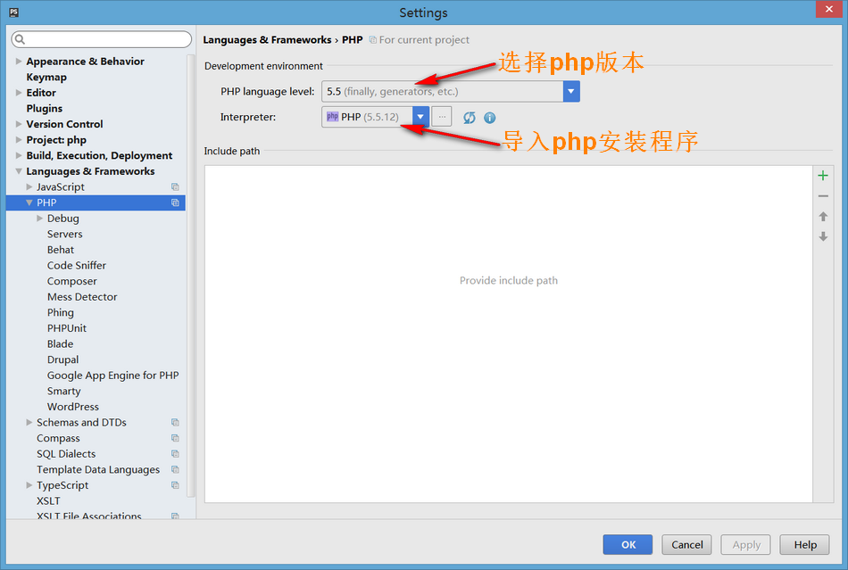

选择浏览器工具file --> tools --> web browers

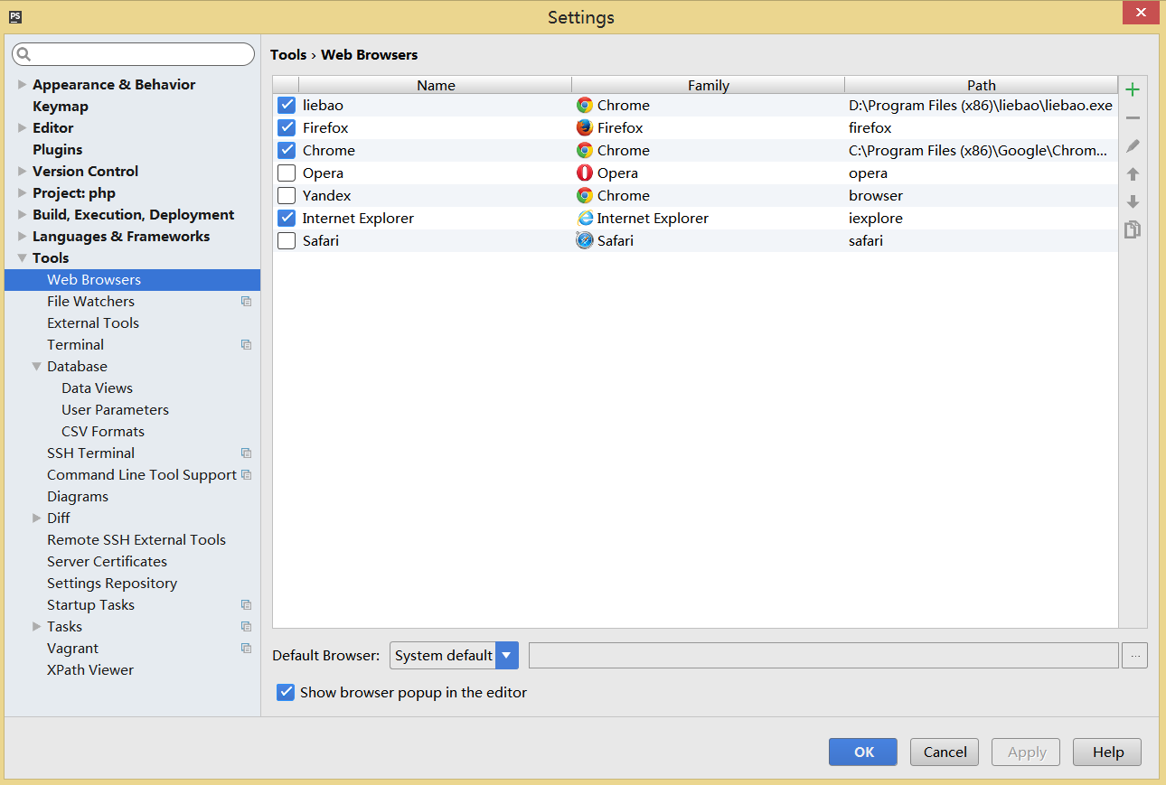

# 2 phpStorm+Wamp+XDebug断点调试PHP程序

## 2.1 安装wamp

下载地址：http://rj.baidu.com/soft/detail/10636.html?ald

下载完后安装wamp。

## 2.2 修改php的配置文件

进入php的安装目录D:\Program Files (x86)\wamp\bin\php\php5.5.12(这里自定义安装路径)，打开配置文件php.ini，搜索找到xdebug字段，修改或添加下面配置选项

|  |
| --- |
| 找到字段zend_extension，填写php_xdebug连接库的位置，如果没有就从网上下载，注意php_xdebug的库要和当前使用的php版本一致。  zend_extension = "D:/Program Files (x86)/wamp/bin/php/php5.5.12/zend_ext/php_xdebug-2.2.5-5.5-vc11-x86_64.dll"  xdebug.remote_enable = 1  xdebug.remote_handler = "dbgp"  xdebug.remote_host = "localhost"  xdebug.remote_mode = "req"  xdebug.remote_port = 9000  如下图： |

注：其中xdebug.remote_host是指调试客户端的地址，即IDE所在的IP，同理remote_port 是客户端的端口，这两项在远程调试的情况下注意修改。

在终端下进入php安装路径，输入名php.exe -m，如果看到xdebug模块，说明开启成功，如下图：

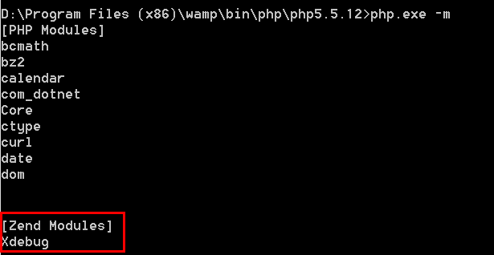

## 2.3 设置PHPstorm

打开PHPstorm软件。

### 2.3.1 设置服务器端信息

File --> Settings --> PHP --> Servers，name填写localhost，host填写localhost，port填写80，debugger选XDebug，如下图：

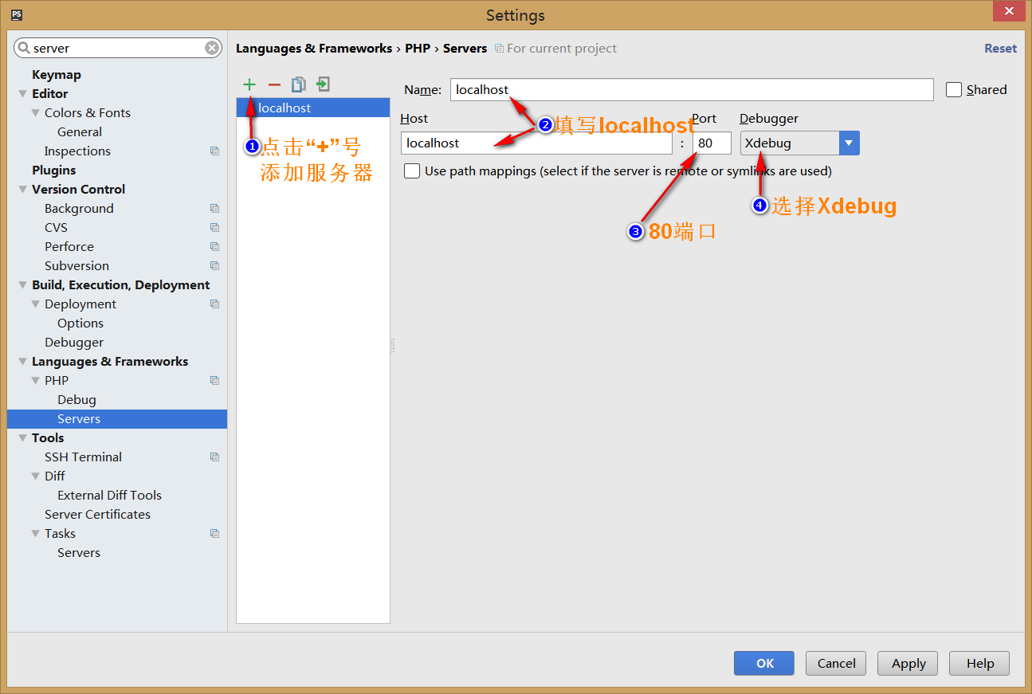

### 2.3.2 设置debug

（1）File --> Settings --> PHP --> Debug，port填写9000，其他参数默认。

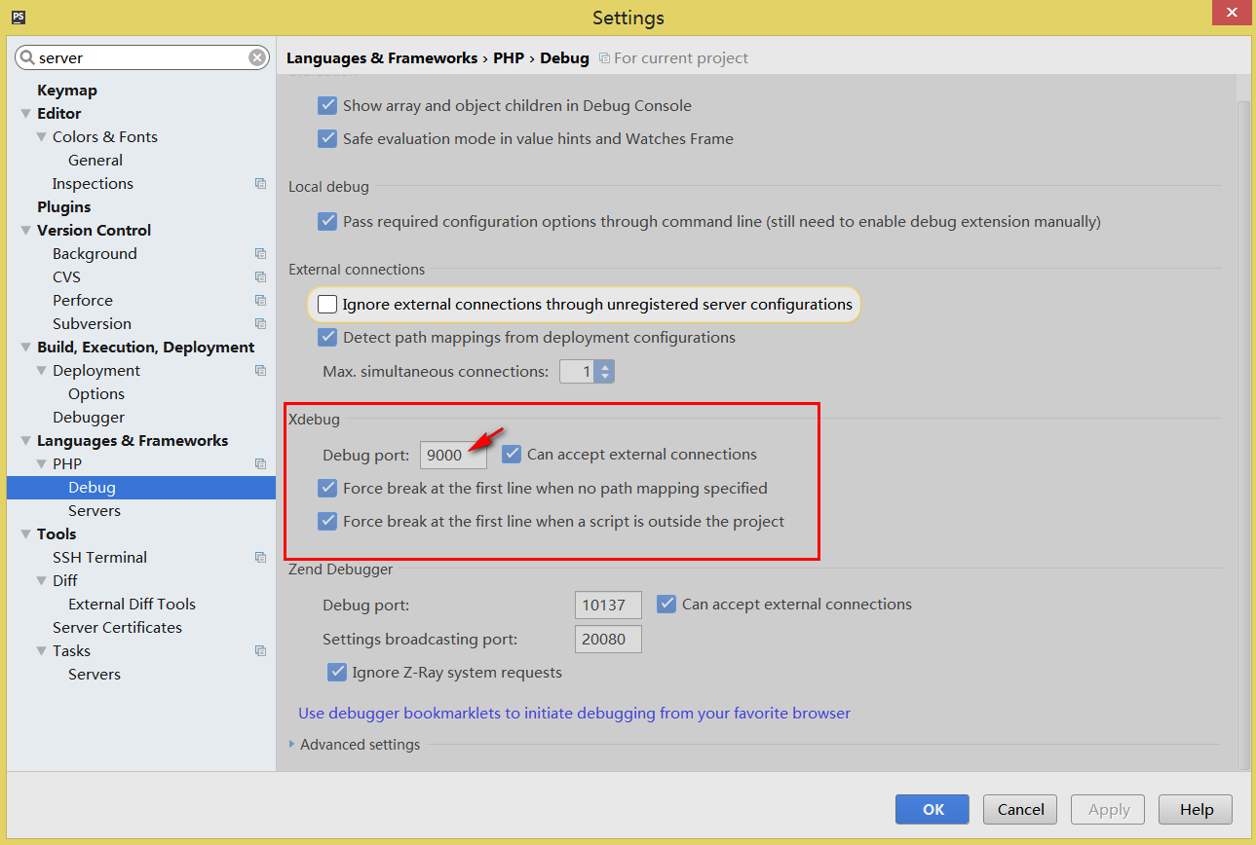

（2）File --> Settings --> PHP --> Debug --> DBGp Proxy, IDE key 填写 phpStorm，host 填写localhost，port 填写80

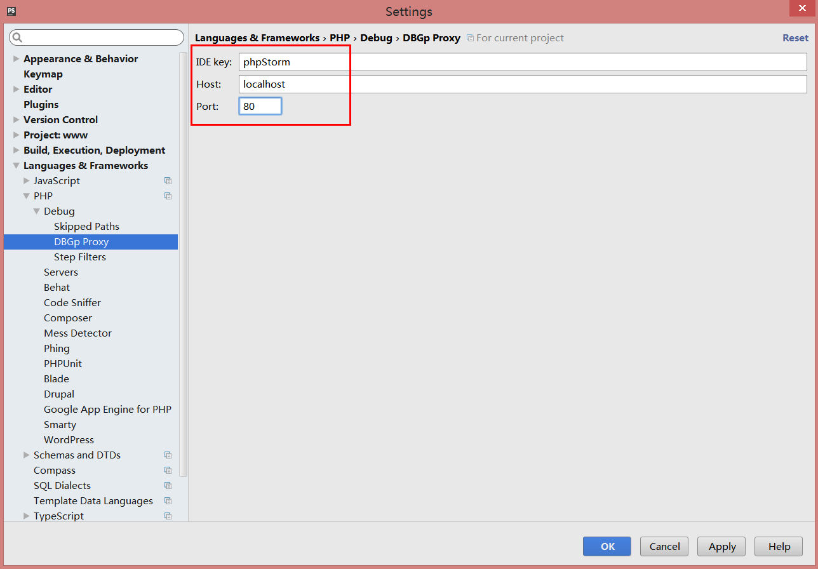

## 2.4 用chrome安装xdebug工具

打开chrome，进入获取更多扩展程序页面，搜索xdebug工具，然后安装，如下图：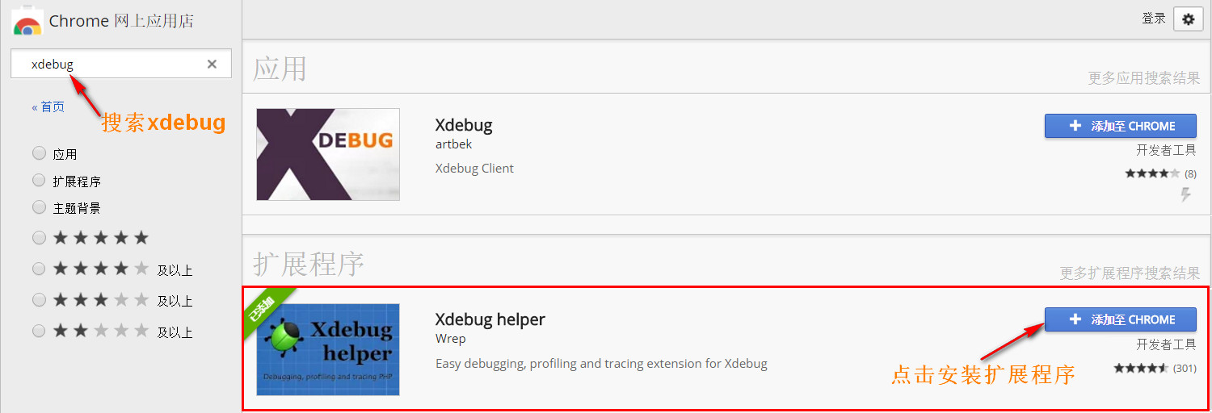

安装完后，右键chrome右上角的xdebug图标，点击选项，在IDE KEY填上选择phpStorm，如下图：

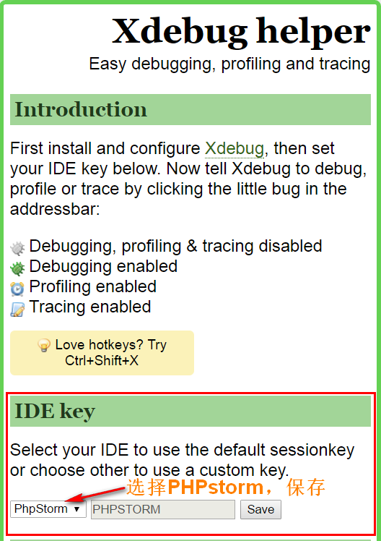

## 2.5 在PHPStorm开启xdebug服务

在PHPstorm右上角有个类似电话听筒的图标，点击启动监听debug服务，如下图所示：

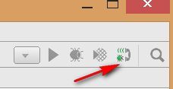

点击chrome浏览器右上角的xdebug图标，选择debug，如果xdebug图标为绿色说明已经连接到PHPstorm的debug服务了，如下图所示：

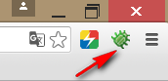

## 2.6 断点调试php程序

写个测试程序，分别设置断点，如下图所示：

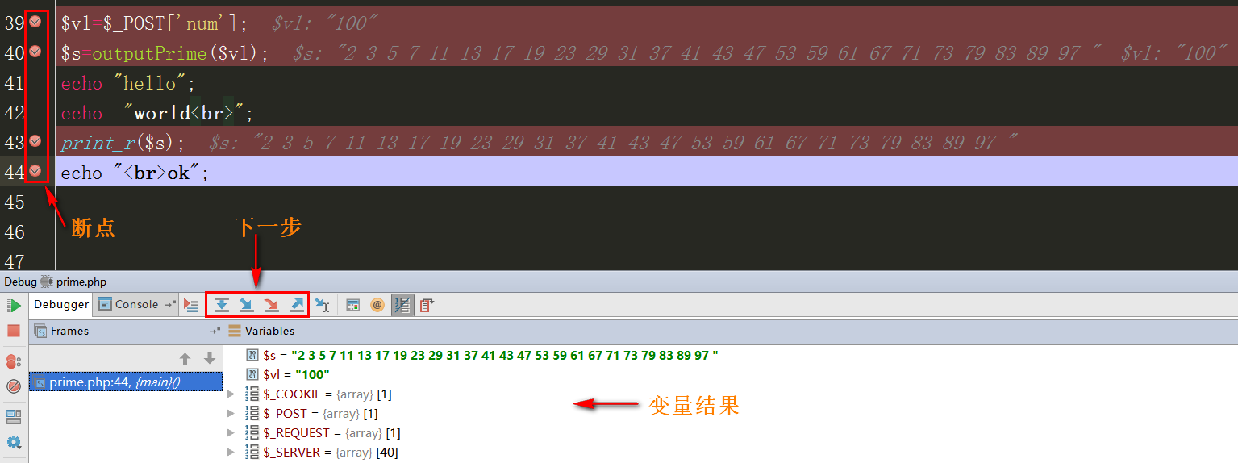

# 3 PHPstorm管理数据库

phpStorm支持的数据库种类是非常多的，如：SQL SERVER、MySQL、DB2、Oracle等，PHPstorm管理数据库和写语句很强大（自动补齐，效率提高不少）可以替代phpmyadmin+终端。

## 3.1 连接数据库

首先显示工具按钮，如下图所示。

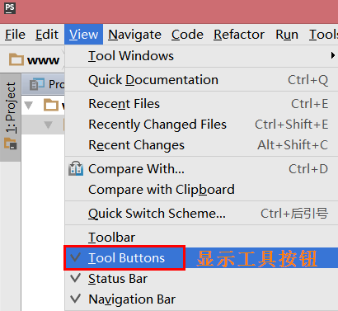

其次在软件的右边有一个数据库隐藏导航如下图所示。

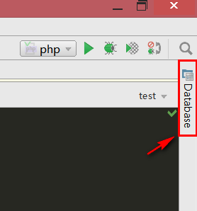

### 选择数据库驱动

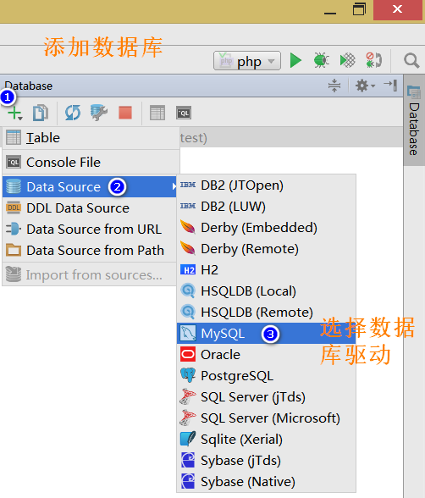

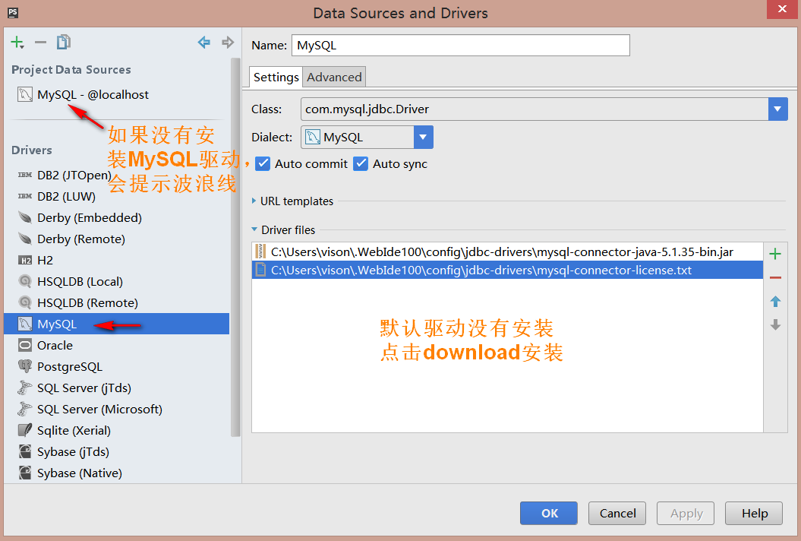

### 测试连接数据库是否正常

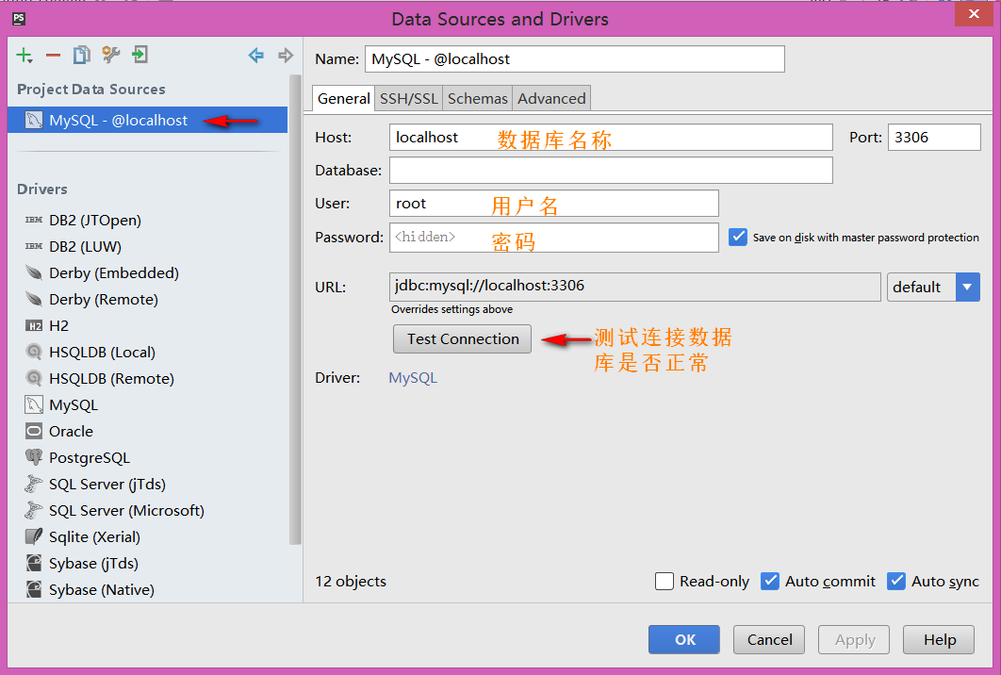

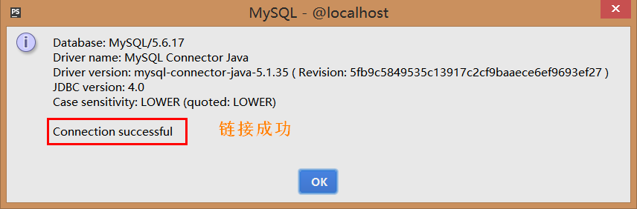

到这里数据连接已经完成，可以看到数据库有哪些表，如图所示

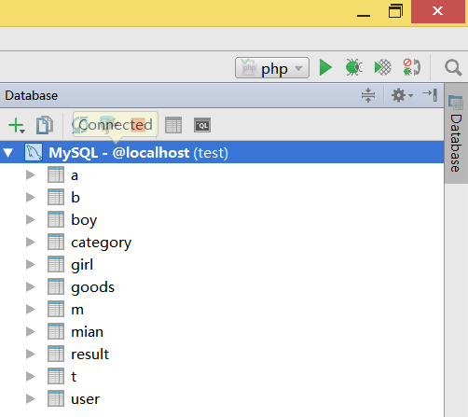

## 3.2 数据库操作

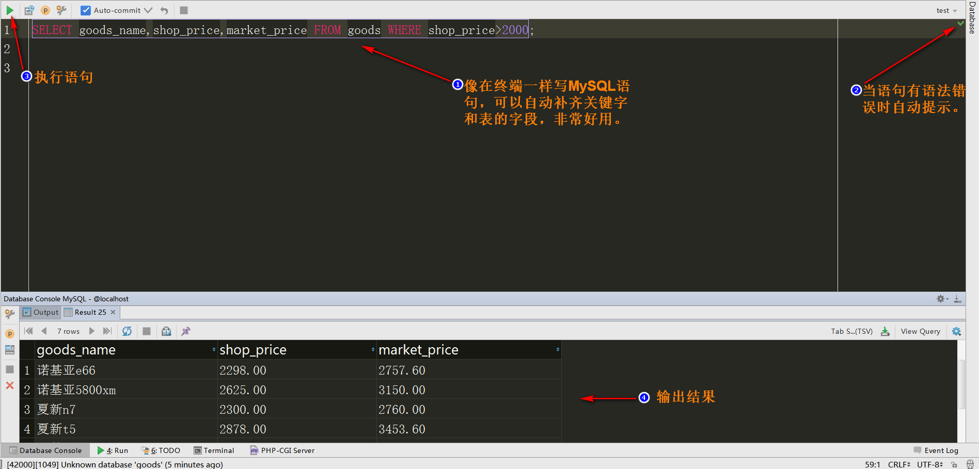

如果有多行语句需要执行其中一条时候，鼠标选中其中一行，然后按ctrl+Enter键，再按一下Enter键。

### 更改、添加表名或字段名

在数据库表或字段上点击右键（或者按Shift + F6），就可以更改表名或字段名；当然，你也可以在表上选择添加字段，完成表字段的更改。

### 事务控制

phpStorm提供的表编辑器和sql控制台都提供了执行原生SQL语句的功能，并在些基础上提供了还原功能。所以你可以大胆的操作，而不用担心错误操作，因为你做的操作几乎都可以回滚。

### 数据的导出

在数据编辑器中的数据你都可以轻而易举的导出到文件或剪贴板，支持导出的格式也还是非常多的，如：Json、CSV、HTML、SQL等。当然，phpStorm对CSV文件的编辑都可以呈现在表格中进行编辑，非常的友好。

# 4 支持Go语言

## 4.1 安装go插件

(1) File --> settings --> Plugins，点击Browse repository按钮，如下图：

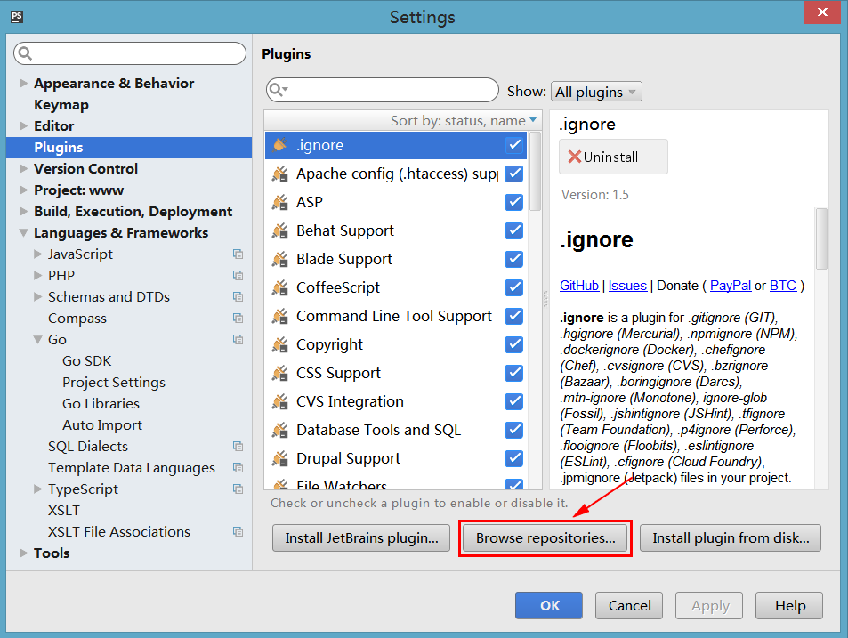

(2) 下载安装go插件，如下图，如果下载失败，直接去官网下载插件，然后在电脑本地安装。支持插件的官网<http://plugins.jetbrains.com>

安装完毕重启软件。

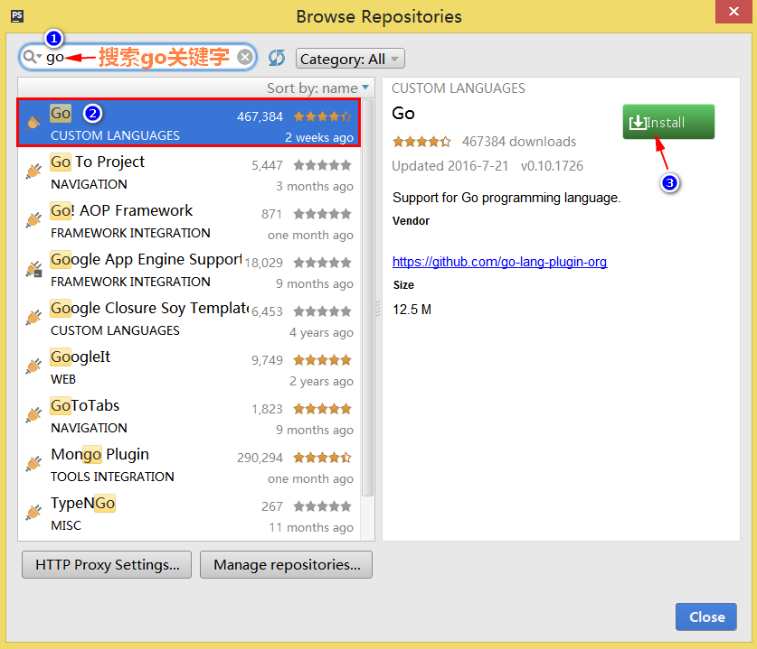

## 4.2 配置go环境

导入go安装路径

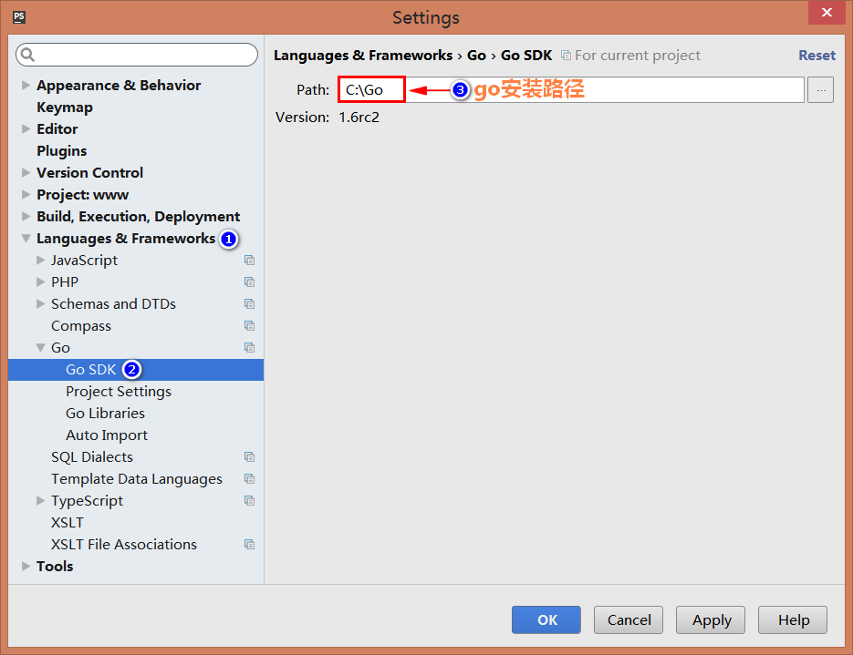

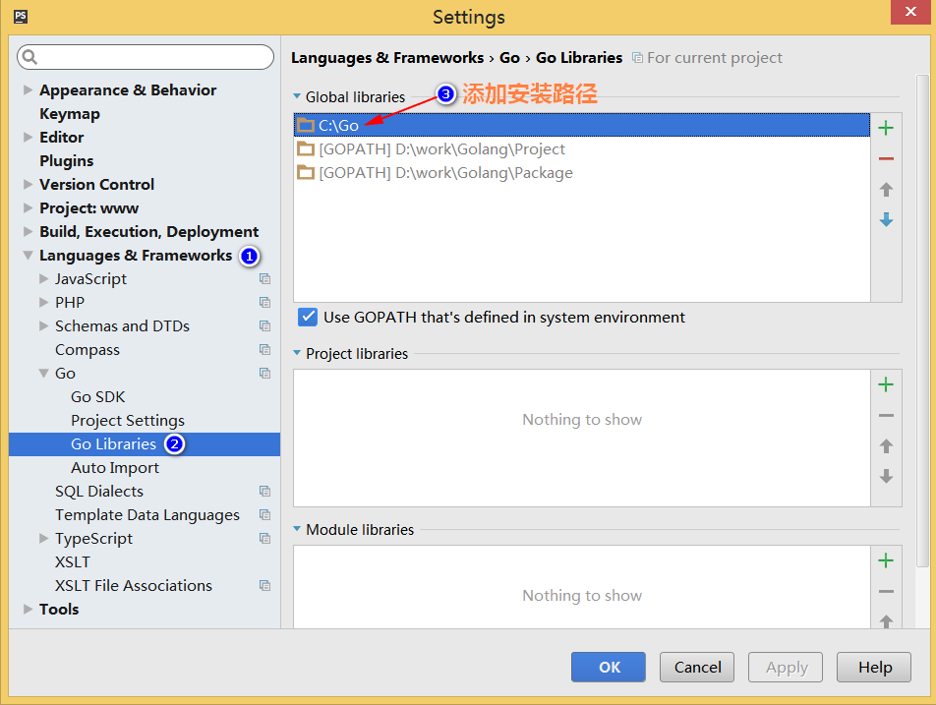

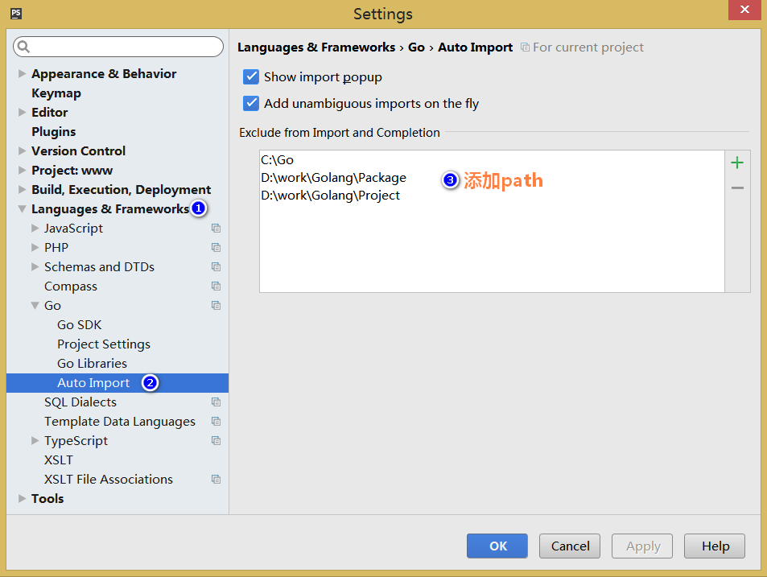

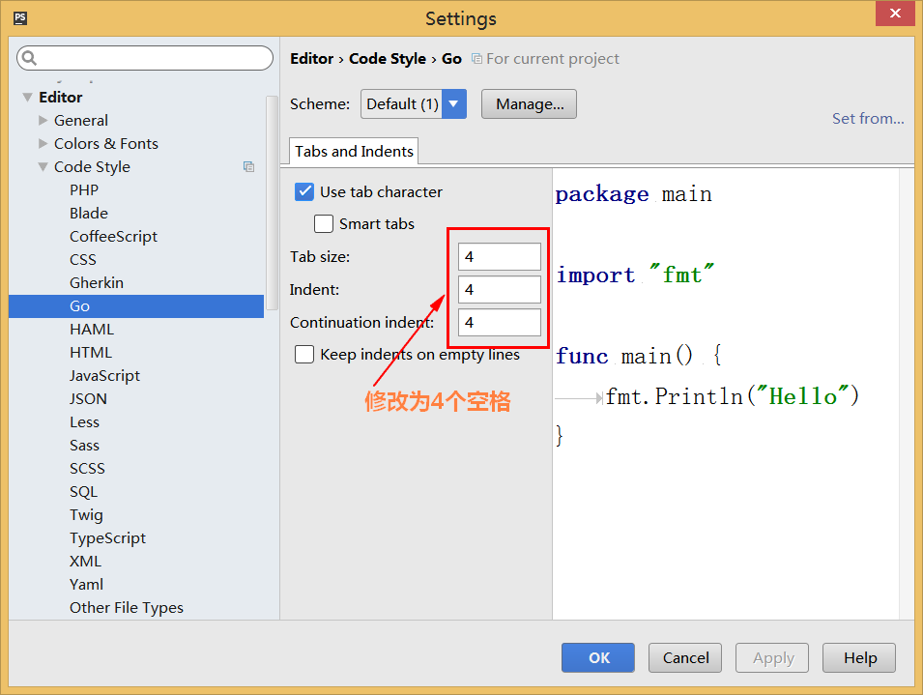

配置完go环境后，写个hello world程序，测试是否能够自动补全，注意保存时不会自动格式化，需要用快捷键ctrl+alt+L格式化。

# PHPstorm其他功能设置

### 对jquery等一些javascript库的一些提示

File -> Settings -> javascript -> Libraries 点击download选择需要下载的js库。

### 设置PHPstorm字体

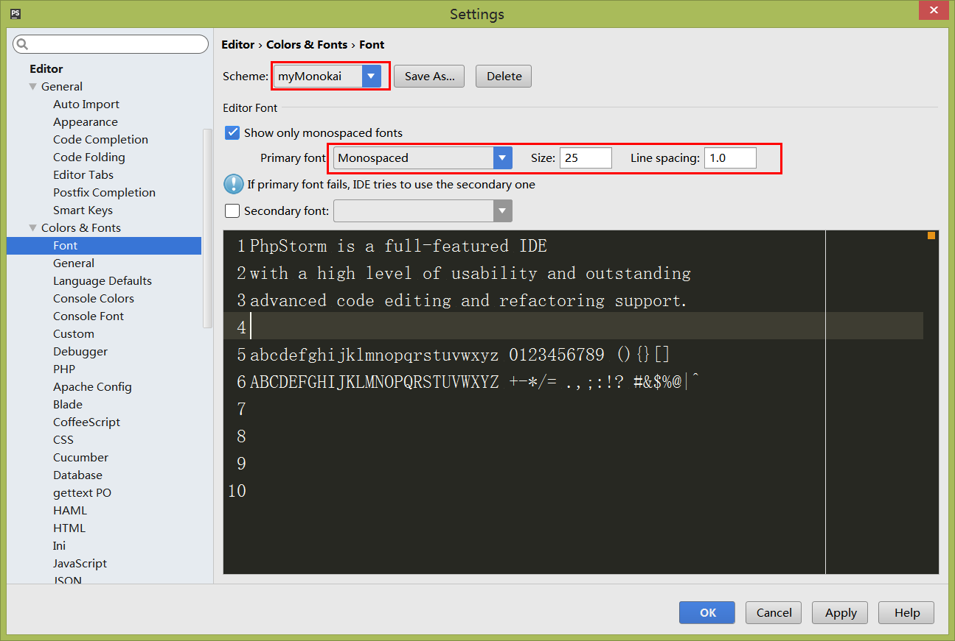

### 设置新建文件的编码

File -> Settings -> edit File Encodings 进行调整，一般为utf-8。

### 添加javascript库，使用时提示或自动补全

File -> Settings -> javascript -> Libraries 点击download。选择需要下载的js库

添加jquery库

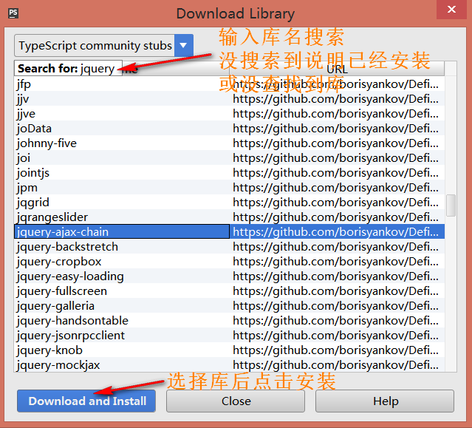

### 关联DOC文档

右键External Librariese -> Configure PHP include paths

### 去掉波浪线

settings -> Editor -> Colors & Fonts -> General -> TYPO->Effects

### 显示行号

settings -> Editor->Appearance->Show line numbers

### 去掉右上角浏览器图标

settings -> tools -> WebBrowsers

### 取消自动保存

appearance -> system settings -> save file的两个选项去掉

### 将编辑的文件加星号标识

settings -> editor -> editor tabs -> 勾选 mark modifed tabs…

### 添加扩展名高亮显示

settings -> editor -> file types

### 参考线设置

取消参考线：

settings -> editor -> appearance

去掉 Show right margin 前面的勾选

参考线位置设置：

settings -> Code Style -> General -> Right margin(columns)

# 修改背景颜色

settings -> editor -> general ->Default text

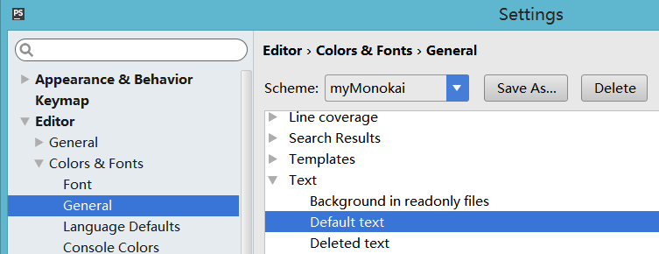

# 一些常用快捷键

## 批量修改变量名

shift+F6

## 行内容上下移动

ctrl+shift+上下箭头

## 行内容复制、删除

ctrl+d，ctrl+y